import plotly.express as px  
import dash  
import dash_core_components as dcc  
import dash_html_components as html  
import numpy as np  
from dash.dependencies import Input, Output  
import copy  
import random  
#выкачка информации gapminder  
df = px.data.gapminder().query("year == 2007").copy() # таблица стран  
df = df.reset_index(drop=True) # Чтобы нумерация в таблице начиналась с нуля  
df.rename(columns={'pop': 'population'}, inplace=True) # переименование столбца  
df.population = np.int64(1)  
df.loc[1, 'population'] = np.int64(100000) # loc[1, ..] в первом столбце gapminder находится population  
color = px.colors.sequential.YlOrRd; # градиент цвета  
fig = px.choropleth(df, locations="iso_alpha",  
 color="population",  
 color_continuous_scale=color)  
  
# построение карты  
def generate_map():  
 return dcc.Graph(id='myGraph', figure=fig)  
# return Plotly.newPlot("myDiv", data, layout, {showLink: false});  
  
  
#external_stylesheets = ['C:/Users/Dekinus/Desktop/untitled/World_countries.json']  
# такты  
app = dash.Dash(__name__)  
app.layout = html.Div(children=[  
 dcc.Interval(id='interval-component',  
 interval=500, # милисекунды  
 n_intervals=1000),  
 generate_map() # строится карта  
])  
@app.callback(  
 Output("myGraph", "figure"),  
 [Input('interval-component', 'n_intervals')])  
  
#  
def start_infection(n):  
  
 for i in range(0, 142): # число стран  
 if (i != 1) and (df.loc[i, 'population'] < 1000000): #max  
 b = random.uniform(0.1, 0.25) # рандомный float коэффициент заражения  
 df.loc[i, 'population'] = df.population[i] + b*df.population[i]   
 if df.loc[i, 'population'] > 1000000:  
 df.loc[i, 'population'] = 1000000  
 fig = px.choropleth(df, locations="iso_alpha",  
 color="population",  
 hover_name="country",  
 color_continuous_scale=color)  
 return fig  
  
  
if __name__ == '__main__':  
 app.run_server(debug=True)

**Результат выполнения**

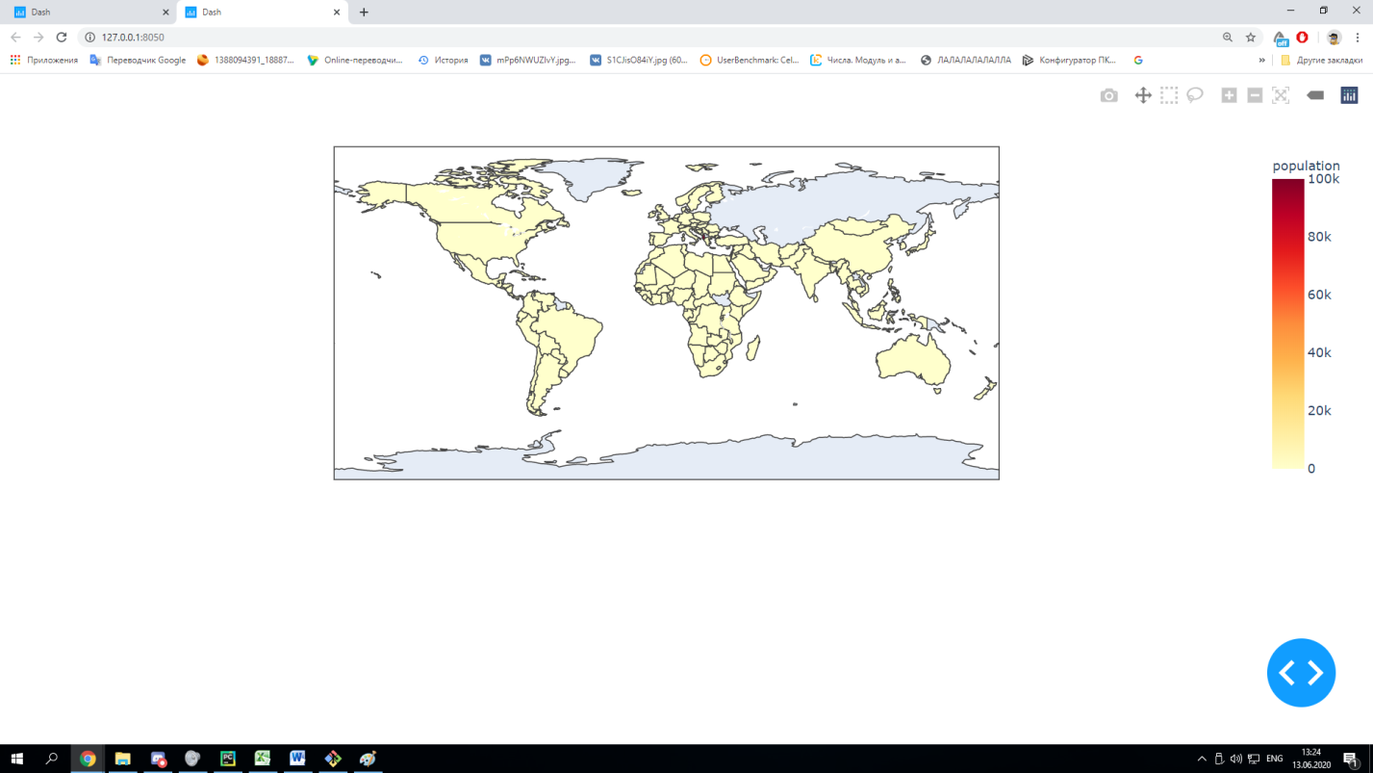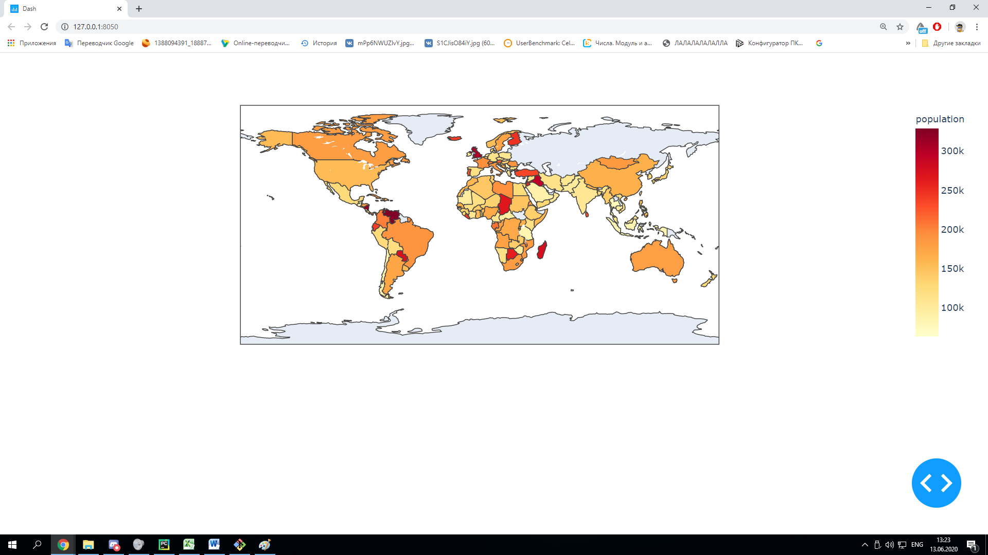

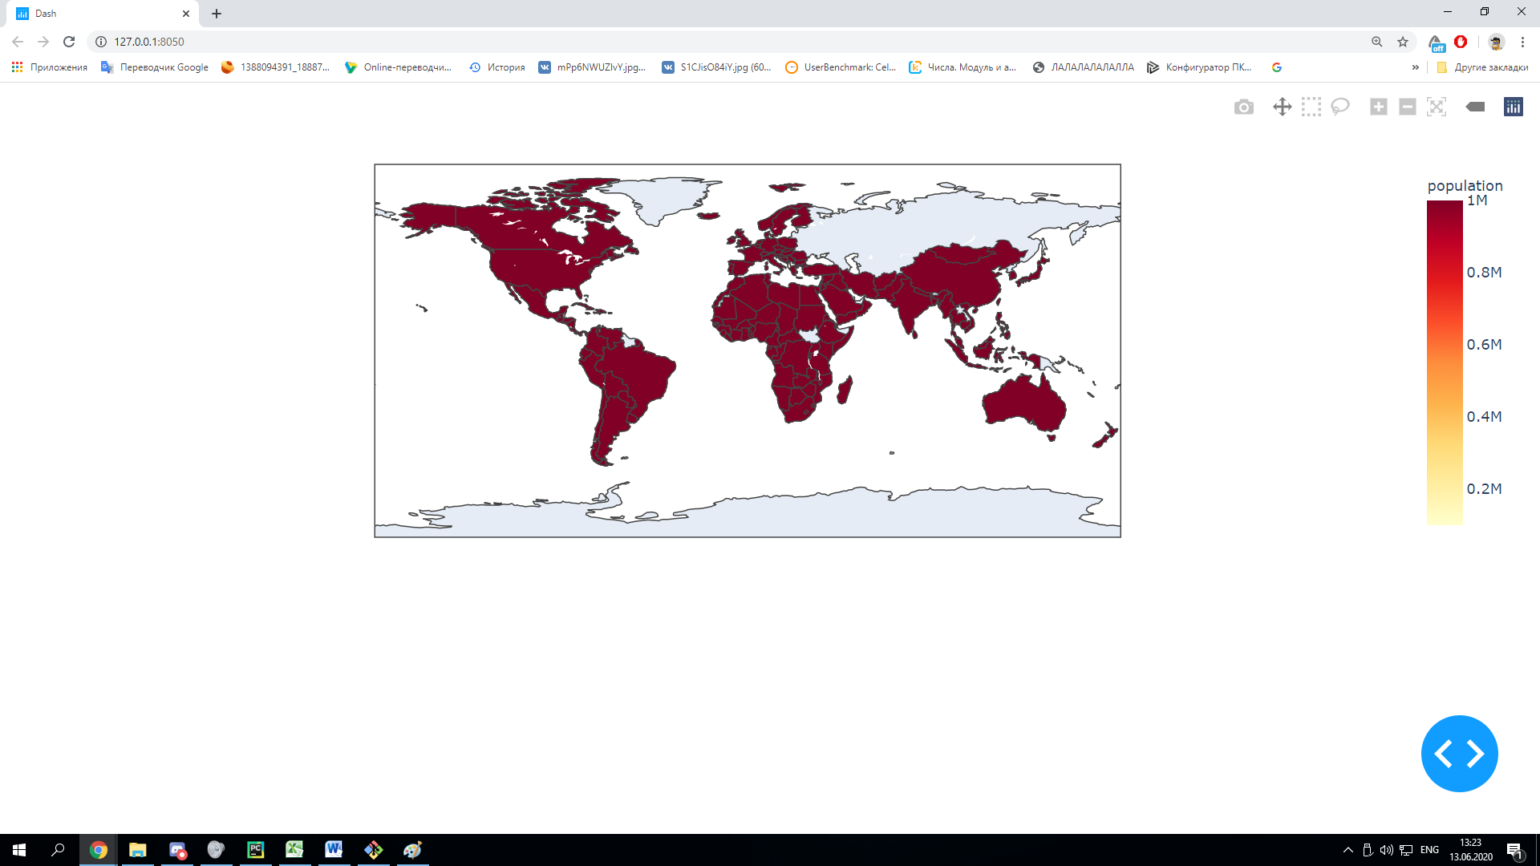

Такие страны как Гайана, Суринам, Южный Судан и Россия не учитывается в работе программы, из-за нехватки информация о населении в нужном формате.